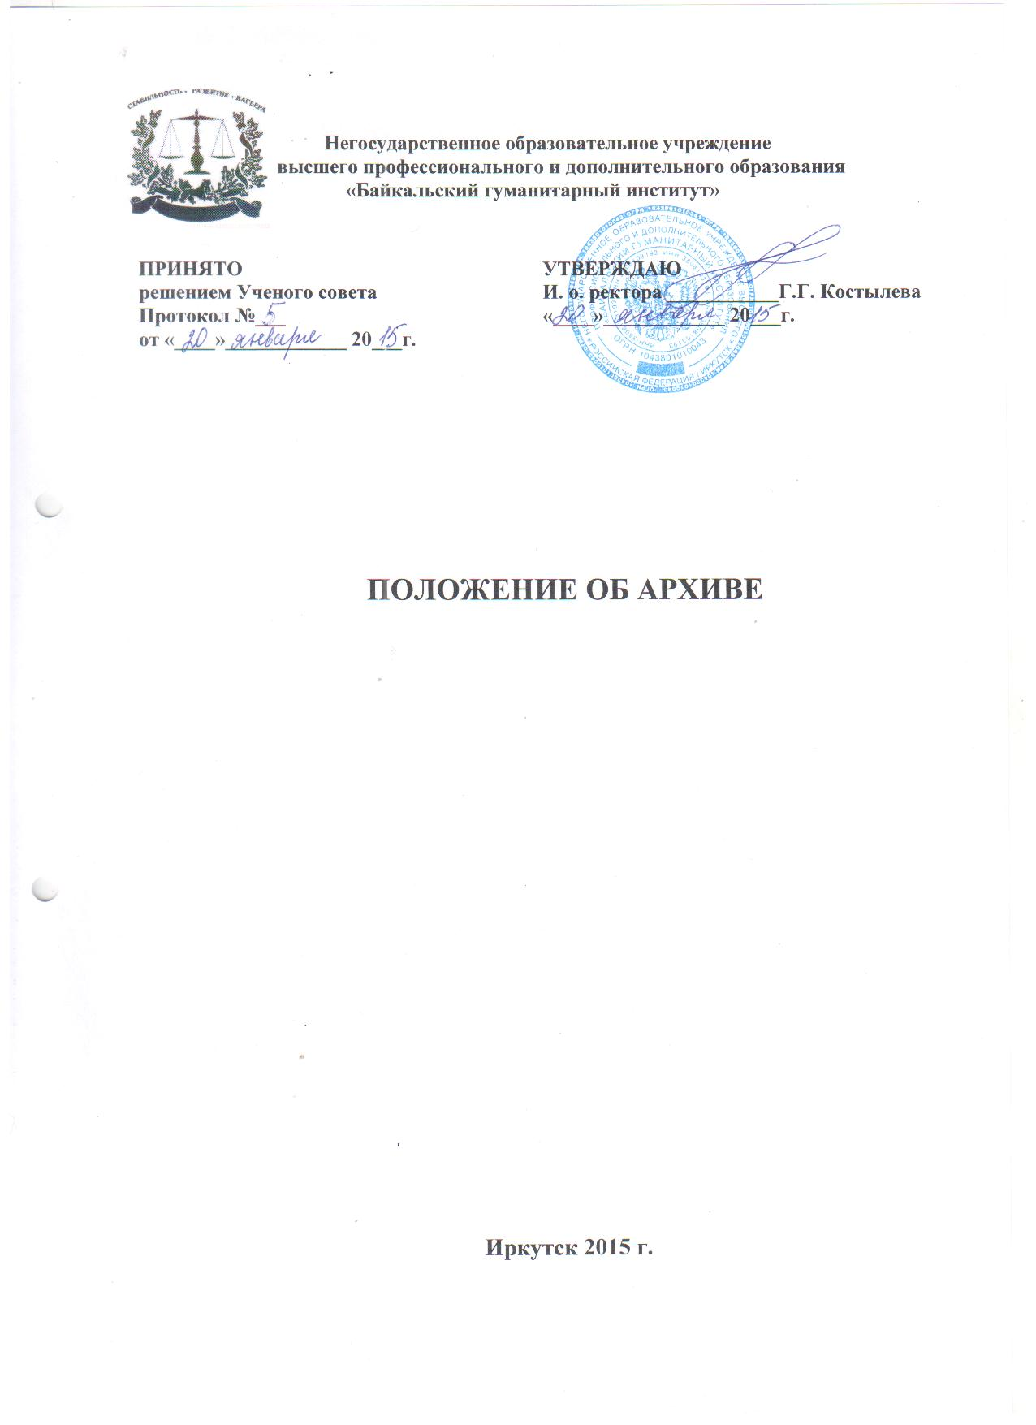

- ОБЩЕЕ ПОЛОЖЕНИЕ

1.1.Архив Негосударственного образовательного учреждения высшего профессионального и дополнительного образования - далее «Институт» организован для своевременного приема документов от структурных подразделений института, обеспечения их учета, сохранности, упорядочения и использования в соответствии с законодательством Российской Федерации об архивном фонде, Положением о Федеральной архивной службе России и Основными правилами работы архивов организации.
1.2. Институт обеспечивает сохранность, учет, отбор, упорядочение и использование документов, образующихся в процессе его деятельности.
1.3.Архив является самостоятельным структурным подразделением Института.
1.4.Структура и штат архива определяются ректором Института, согласовываются с начальником отдела кадров в соответствии с требованиями трудового кодекса Российской Федерации по представлению лица, ответственного за архив, на основе анализа затрат времени на все виды архивных работ и существующих норм.
1.5.Архивариус подчиняется непосредственно ректору Института и руководствуется действующим законодательством, Уставом Негосударственного образовательного учреждения высшего профессионального образования и дополнительно образования «Байкальский гуманитарный институт», приказами и распоряжениями ректора Института и настоящим положением об архиве.

2. СОСТАВ ДОКУМЕНТОВ АРХИВА

В архив института поступают:
2.1.Законченные делопроизводством института документы постоянного срока хранения, образовавшиеся в деятельности структурных подразделений, документы временного (свыше 10 лет) срока хранения, необходимые в практической деятельности.
2.2.Документы постоянного хранения и по личному составу выпускников и отчисленных.
2.3.Документы постоянного хранения или временного хранения, касающиеся обучающихся в Институте.

3. ОСНОВНЫЕ ЗАДАЧИ И ФУНКЦИИ АРХИВА

3.1. Основными задачами архива являются:
-комплектование архива документами, состав которых предусмотрен номенклатурой дел Института;
-учет документов, то есть определение их количества, состава в единицах хранения и регистрации;
-создание научно-справочного аппарата, облегчающего использование и учет документов: номенклатуры дел, сдаточных описей, сводных описей дел постоянного срока хранения, актов приема и экспертизы, книг учета поступления и выбытия документов и т.д.;
-подготовка документов к передаче на постоянное хранение в Госархив РФ.
3.2. В целях выполнения основных задач архив осуществляет следующие функции:
-оказывает методическую и практическую помощь службе управления делами в составлении номенклатуры дел;
-принимает на хранение упорядоченные и правильно оформленные документы структурных подразделений в соответствии с инструкцией;
-обеспечивает их сохранность (за документы, утрата которых произошла в структурных подразделениях, архив ответственности не несет);
-осуществляет использование документов по запросам организаций и частных лиц, в том числе социально-правовым запросам граждан;
-выдает копии, выписки, справки и т.д. на основе данных, имеющихся в документах, и подписывает в пределах своей компетентности;
-проводит экспертизу ценности документов при передаче на постоянное и долговременное хранение;
-оказывает методическую помощь структурным подразделениям в работе с документами, принимает участие в разработке положений и инструкций по ведению делопроизводства;
-составляет описи хранящихся дел, акты об уничтожении документов, сроки хранения которых истекли;
-составляет установленную отчетность;
-осуществляет контроль за соблюдением в помещениях необходимых условий для обеспечения сохранности документов;
-при выполнении функций начальник архива руководствуется своими
Должностными обязанностями.

4. ПРАВА РАБОТНИКОВ АРХИВА

Для выполнения основных задач и функций архива работники архива имеют право:
-повышать свою квалификацию в установленном порядке;
-вносить предложения по улучшению деятельности архива на рассмотрение ректора Института;
-запрашивать у руководителей и специалистов информацию, необходимую для работы;
-контролировать своевременность поступления документов на хранение;
-принимать на хранение только те документы, которые оформлены в соответствии с инструкцией по делопроизводству.

5. РЕЖИМ ХРАНЕНИЯ ДОКУМЕНТОВ И ОТВЕТСТВЕННОСТЬ АРХИВАРИУСА

5.1.Архивариус по согласованию с ректором Института определяет круг должностных лиц, которые имеют доступ в хранилище и право запрашивать любой вид информации. Информация другим организациям и частным лицам выдается на основании официального запроса или заявления на имя ректора (проректора) с указанием причин обращения.
5.2. Архивариус несет ответственность за несанкционированное предоставление сторонним организациям информации (документации), содержащей служебную или коммерческую тайну. Персональные данные, имеющиеся в личных делах сотрудников и студентов, не подлежат разглашению, кроме случаев, предусмотренных законом.
5.3. Архивариус несет персональную ответственность за содержательную сторону выдаваемых по запросам документов, дубликатов, справок и копий.
5.4.Архивариус несет ответственность за утрату документов постоянного и долговременного сроков хранения.

